FACTURA RECTIFICATIVA
El dia 20 de febrer de 2019 es va ampliar la informació del Registre Comptable de Factures (RCF) del SAP i es van incorporar una sèrie de camps que només apareixeran informats en cas de que el registre sigui el d'una factura rectificativa. Aquests camps identifiquen el número de la factura a la qual s'està rectificant, així como la classe de factura rectificativa.
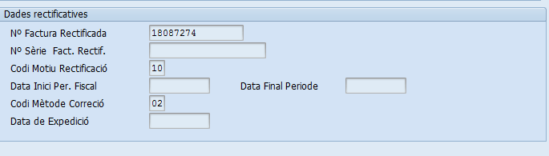
Per tal de facilitar la seva gestió, a continuació us presentem un resum informatiu sobre les factures rectificatives i sobre la seva tramitació al SAP
Què és una factura rectificativa?
Una factura rectificativa és un tipus de factura que substitueix a una altra factura que, o bé conté un error, o bé no inclou totes des dades que hauria de contenir.
És important tenir en compte que no totes les factures rectificatives són abonaments, encara que els abonaments sí són sempre factures rectificatives.
Quan s'ha d'emetre una factura rectificativa?
Cal emetre una factura rectificativa en els supòsits establerts a l'article 15 del Reial Decret 1619/2012, de 30 de novembre, pel qual s'aprova el reglament pel qual es regulen les obligacions de facturació.
No obstant això, és important tenir en compte que els proveïdors també poden optar per demanar la devolució de les seves factures errònies sense necessitat d'emetre una factura rectificativa. En aquests casos, només cal que facin arribar per escrit la sol·licitud de devolució al gestor responsable de la tramitació de la factura, indicant clarament el número i la data de la factura a retornar. Aquesta sol·licitud s'ha d'adjuntar al registre de factura juntament amb l'informe del gestor i fer el canvi a estat N.

- En el cas de les factures electròniques, la URD procedirà a retornar la factura a la plataforma eFACT, indicant que el motiu del rebuig de la factura és: "Factura retornada a petició del proveïdor".

- En el cas de factures digitalitzades, si el proveïdor ho demana es retornarà el document original i la factura passarà a estat N (rebutjada).

Com s'identifica una factura electrònica rectificativa?
- En el cas de factures electròniques, s'identifiquen a través del camp de facturae (document XML) : InvoiceClass amb la codificació OR .

- En el cas de factures en paper o PDF la condició de factura rectificativa s'ha d'indicar clarament a la capçalera del document.

Tipus de factures rectificatives
Existeixen quatre tipus de factures rectificatives:
1. Rectificació íntegra- OR1 - Activitat F
- Identificada amb el codi 01 al camp del SAP Codi Mètode de Correcció
- Una factura OR del tipus 01 rectifica totalment a una factura anterior, la substitueix.
- Com a norma general, l'import de la factura rectificativa és positiu (activitat F)
- L'emissió d'una factura tipus OR respon, tant a una petició dels clients (en aquest cas la UB), com a errors que el proveïdor vol corregir d'una factura original.
- Una factura rectificativa íntegra (01) ha d'indicar clarament el número i la data de la factura a la qual rectifica, així com el motiu de la rectificació. Aquesta informació s'incorpora automàticament al SAP.

2. Rectificació per diferències - OR2
- Identificada amb el codi 02 al camp del SAP Codi Mètode de Correcció. Existeixen dos tipus de factures rectificatives per diferència:
2.1. Rectificació per diferència amb activitat A (import negatiu) - OR2- Activitat A

- Aquests tipus de factures poden rectificar l'import total o parcial d'una factura o factures originals (OO), però sempre restaran (activitat A). Es tracta, per tant d'abonaments.
- Les factures tipus OR -2 han d'informar del número de factura a la qual rectifiquen (en el cas de vàries factures cal que el proveïdor indiqui la darrera)
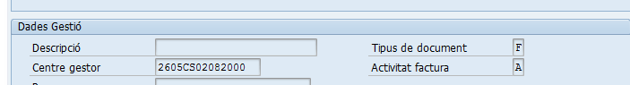
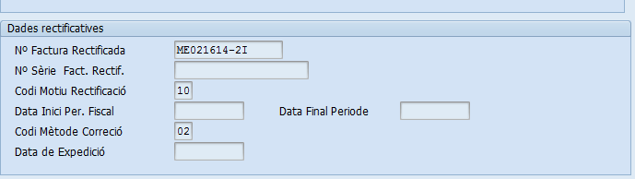

2.2. Rectificació per diferència amb activitat F (import positiu) - OR2- Activitat F
- Aquest tipus de factura poden rectificar l'import d'una factura OO, però sempre sumant (activitat F).
- Les factures tipus OR -2 han d'informar del número de factura a la qual rectifiquen (en el cas de vàries factures cal que el proveïdor indiqui la darrera).

3. Rectificació per descompte OR3- Activitat A
- Identificada amb el codi 03 al camp del SAP Codi Mètode de Correcció.
- Es tracta de factures de descompte per volum d'operacions durant un determinat període i de rectificació per devolució de mercaderies o d'envasos i embalatges.
- Aquestes factures sempre tenen import negatiu (activitat A)
- No indiquen la factura a la qual rectifiquen, per tant el descompte és pot aplicar a qualsevol factura posterior que es rebi del mateix proveïdor.

4. Autoritzades per l'Agència Tributària
- Identificada amb el codi 04 al camp del SAP Codi Mètode de Correcció
- Aquestes factures deriven de requeriments tributaris i de moment no tenen tractament al SAP.

Com es tramiten les factures rectificatives?
Com a norma general les factures rectificatives es tramitaran en funció de la seva activitat, que ve indicada en el RCF a l'apartat Dades de Gestió
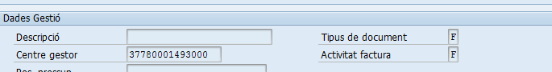
Així, les factures amb activitat F es tramitaran com a factures "normals" i les d'activitat A com "abonaments”

- Tramitació Rectificació íntegra. Codi 01
Dos supòsits a tenir en compte per la seva tramitació:
- Si la factura original (OO), a la qual la rectificativa (OR) substitueix, ja està comptabilitzada, es rebutja automàticament la factura OR. El gestor no veurà mai a la seva safata aquesta factura rectificativa i per tant no haurà de fer cap actuació.

- Si la factura original (OO), a la qual la rectificativa (OR) substitueix, no està comptabilitzada, es rebutja automàticament la factura OO (aquesta factura sortirà de la safata corresponent). En aquest cas la factura OR tipus 01, amb activitat F es tramitarà de la mateixa forma que s'hauria de tramitar una factura OO.

- Tramitació Rectificació per diferències. Codi 02
Dos supòsits a tenir en compte per la seva tramitació:

- Factura rectificativa per diferències amb import negatiu (activitat A) - OR/02/A
Per la seva tramitació es procedirà a la comptabilització conjunta de la OO-OR , de la mateixa forma que es procedia amb els abonaments.
- Factura rectificativa per diferències amb import positiu (activitat A) - OR/02/F
Es tramitaran igual que una factura original OO.

- Tramitació Rectificació per descompte. Codi 03

- La seva tramitació és idèntica al cas OR tipus 2 per diferència negativa (OR/2/A), és a dir s'han de tractar com abonaments.

Per a qualsevol aclariment sobre la tramitació de les factures OR cal que contacteu, o bé amb la Unitat de Registre i Digitalització de Factures ( Tels. 37192 / 20497) o bé amb la USEF ( Tel. 20810/20809).

